玉 溪 市 财 政 局
文件
玉溪市发展和改革委员会

玉财非税〔2017〕5号

玉溪市财政局 玉溪市发展和改革委员会转发
财政部 国家发展改革委关于重新发布中国
红十字总会行政事业性收费项目文件的通知

市红十字会：
现将《云南省财政厅 云南省发展和改革委员会转发财政部 国家发展改革委关于重新发布中国红十字总会行政事业性收费项目文件的通知》（云财非税〔2016〕94号）转发你们，请遵照执行。

附件：云南省财政厅 云南省发展和改革委员会转发财政部
国家发展改革委关于重新发布中国红十字总会行政
事业性收费项目文件的通知




玉溪市财政局 玉溪市发展和改革委员会
2017年3月20日

附件
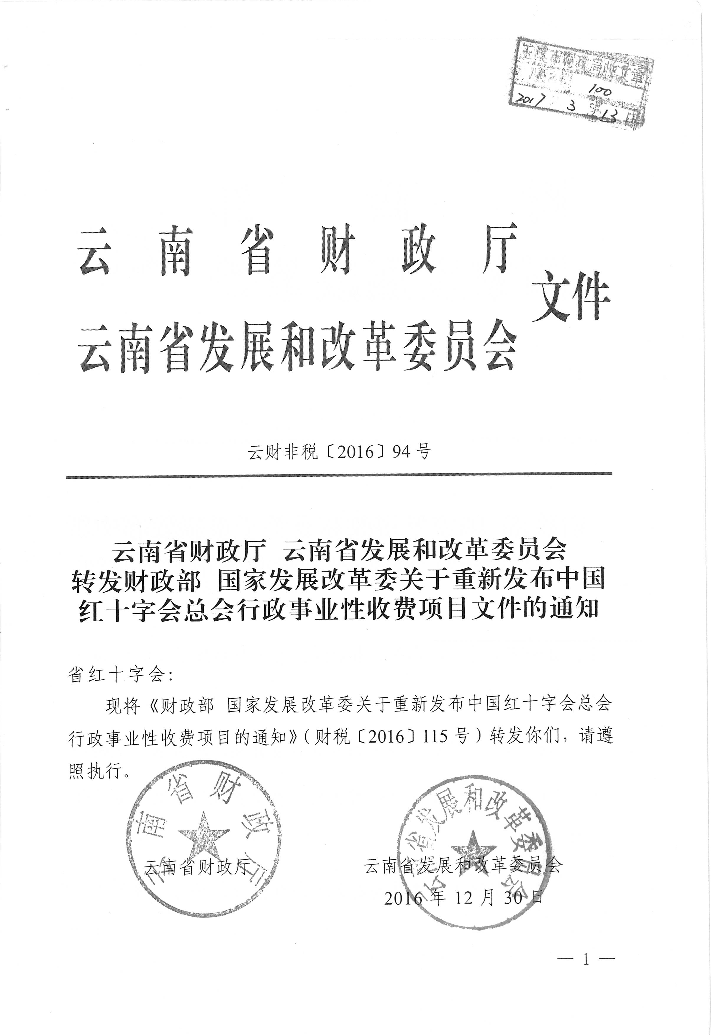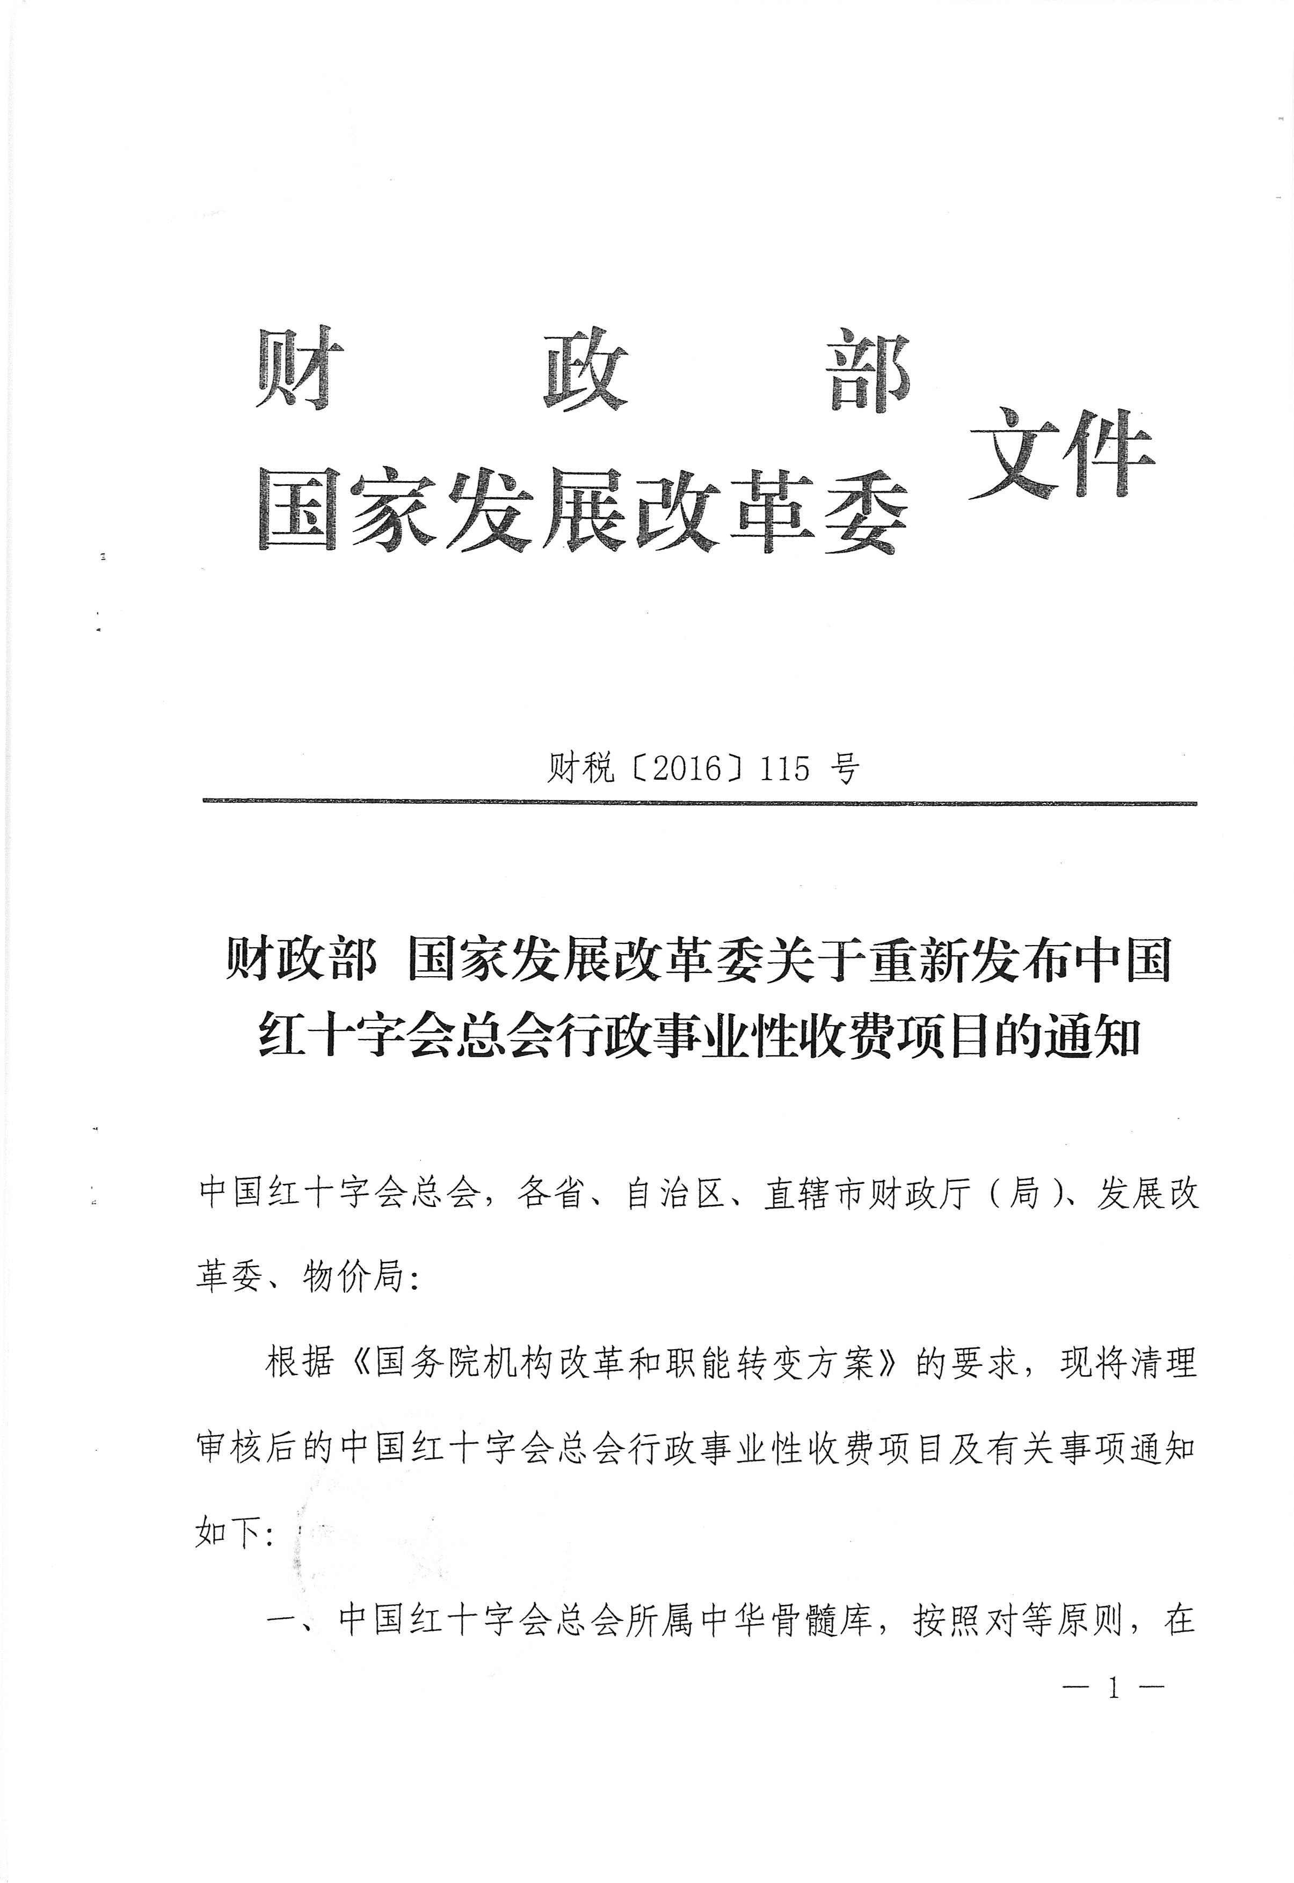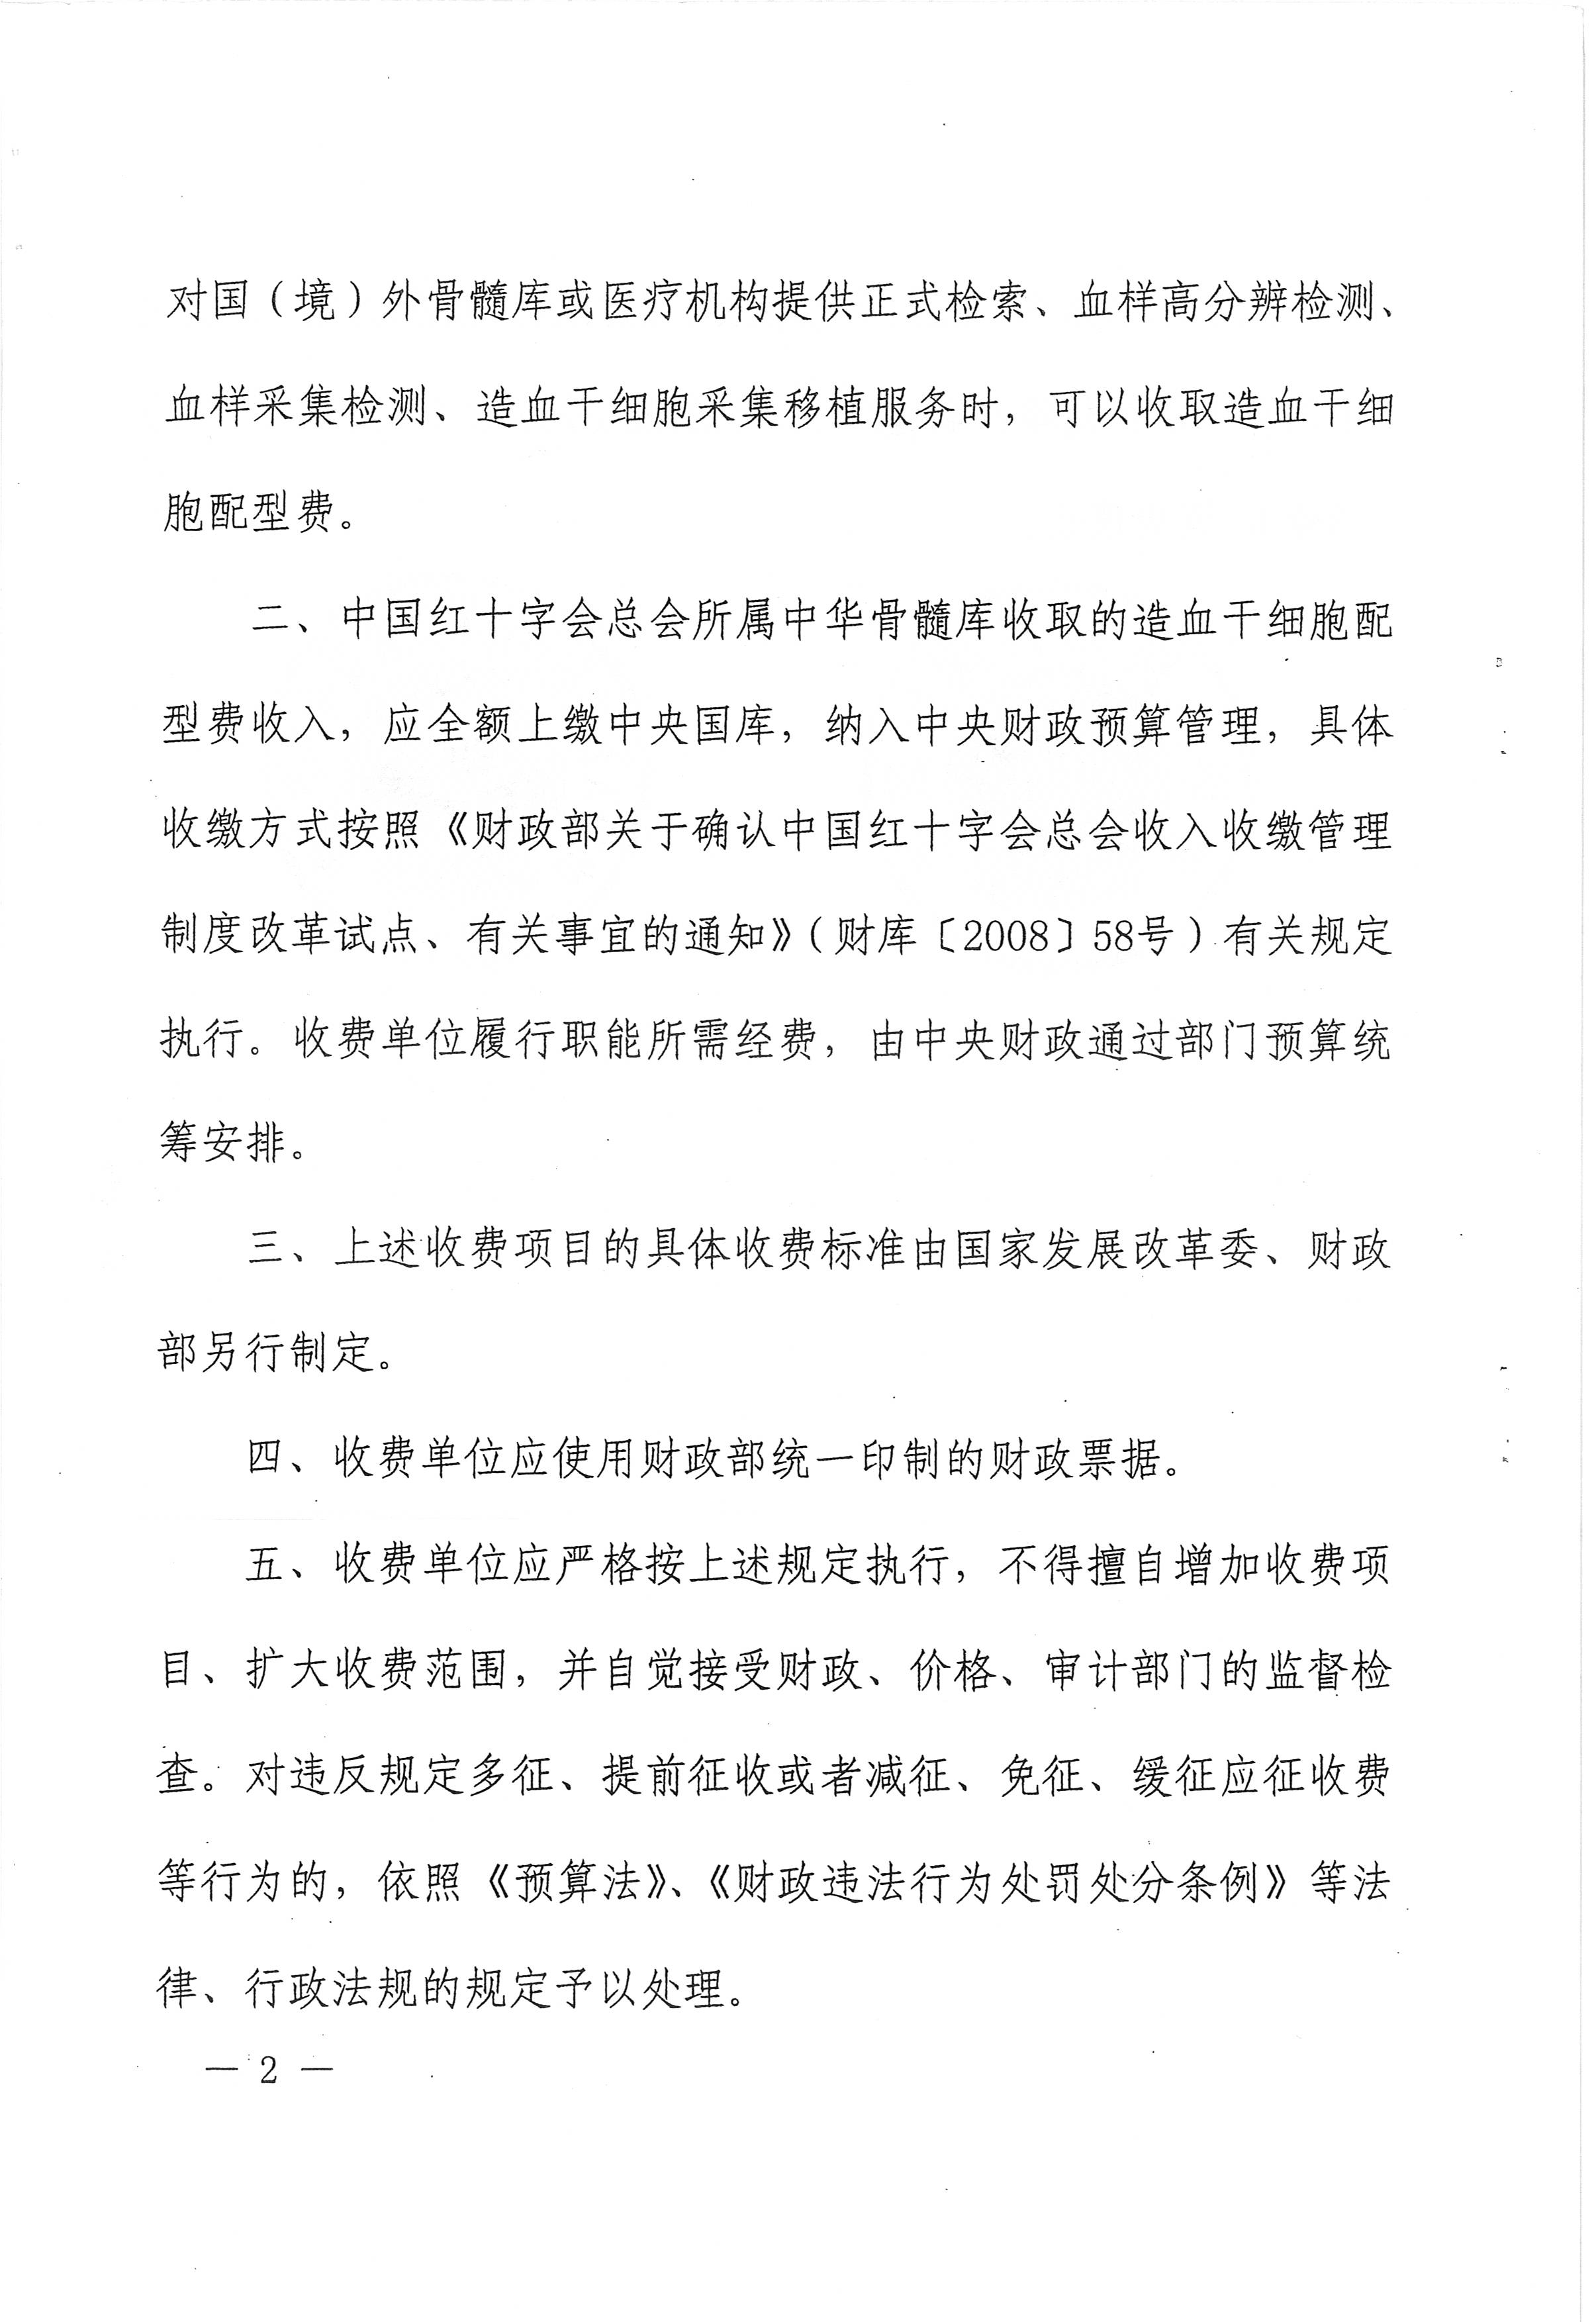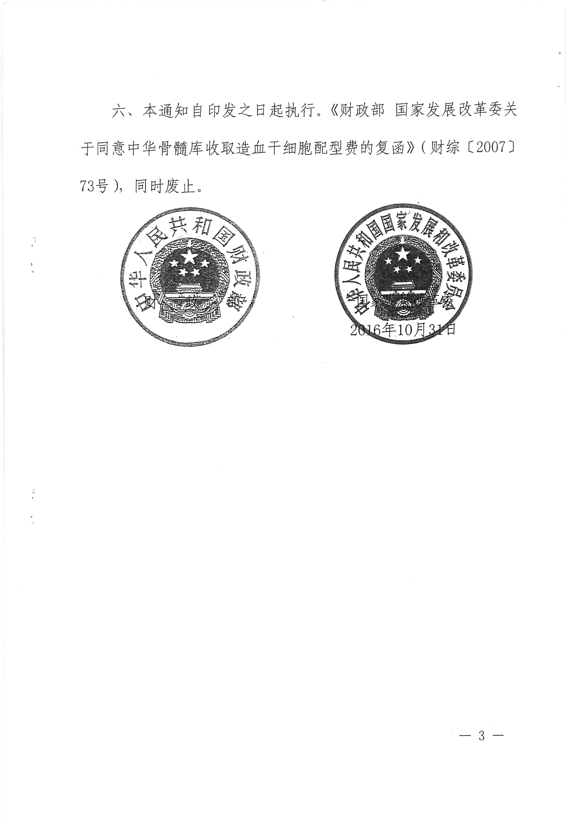

抄送：市卫生和计划生育委员会，市审计局，各县（区）财政局、发展
和改革局。
玉溪市财政局办公室 2017年3月20日印发

